Государственное бюджетное профессиональное образовательное учреждение Самарской области
«Нефтегорский государственный техникум»

МДК 02.01. Техника и технология ручной дуговой сварки (наплавка, резка) покрытыми электродами
по профессии 15.01.05 Сварщик (ручной и частично механизированной сварки (наплавки)

Методическая разработка открытого урока
по профессии 15.01.05 Сварщик (ручной и частично механизированной сварки (наплавки)
Предмет: Ручная дуговая сварка (наплавка, резка) плавящимся покрытым электродом
Тема урока: Сварка металлов

Преподаватель: Рыкова Галина Николаевна

Нефтегорск

Пояснительная записка и описание занятия:
Организация учебной деятельности в современном колледже предполагает переход от преимущественно информационных форм к активным методам и формам обучения с включением элементов проблемности, научного поиска, широкого использования резервов самостоятельной работы студентов, практического применения полученных знаний на практике.
Данный урок проводится в виде игры, в которой участвуют две команды из студентов первого, второго и третьего курсов и состоит из восьми основных этапов, на каждом из которых максимально создана ситуация активного включения студента в учебный процесс.
Этапы урока сопровождаются слайд-презентацией, использование которой позволяет анимировать объяснения правил игры, качественно и быстро провести проверку заданий, отображая результаты на доске.
Задания индивидуально.
Результаты выполнения заданий оценивает членами жюри.
Аннотация разработки:
Урок направлен на закрепление теоретических знаний, полученных на уроках по спецдисциплинам, показ значимости межпредметных связей при получении профессии. Развитие интереса к изучаемым предметам и
выбранной профессии. Формирование творческого подхода к решению проблем.
Формирует поисковый стиль мышления, воспитывает любовь к профессии, бережное отношение к оборудованию, инструменту, материалам,
электроэнергии.
Дисциплина | МДК 02.01. Техника и технология ручной дуговой сварки (наплавка, резка)  покрытыми электродами
Тип урока | Систематизация полученных знаний

Цели и задачи урока | - Обучающая- закрепление теоретических знаний, полученных на уроках по спецдисциплинам, показ значимости межпредметных связей при получении профессии. Показать неразрывность и взаимосвязь теоретической подготовки и практических умений и навыков.  - Развивающая- развитие интереса к изучаемым предметам и выбранной профессии. Формирование творческого подхода к решению проблем.  - Воспитательная- пропаганда профессии  «Сварщик».  Задачи: Научить принимать самостоятельные решения при выполнении заданий и контролировать свои действия.  Развивать у студентов умения применять знания в решении новых познавательных и практических задач.  Воспитывать инициативу и  самостоятельность в трудовой деятельности
Ожидаемые результаты | обеспечение понимания и осознания изучаемого материала;  развитие самостоятельности, нахождение собственных решений задач, умственного характера, активизирует умственную деятельность.  Проявление практических умений и навыков.
Формы контроля и оценки результатов урока | Тестирование, решение производственных ситуаций
Рефлексия учебной деятельности | Рефлексия учебной деятельности по оценочной шкале
Этап учебного занятия | Интерактивный ресурс (презентация)
Деятельность обучающихся | Индивидуальные задания

Ожидаемые результаты | Формирование личностных и профессиональных компетенций:  ответственность в рамках функциональных обязанностей, умение оценивать и определять необходимые ресурсы, время для самостоятельного достижения установленных результатов. Знать назначение оборудования и подготовку его к работе, умело  использовать знания на практике

Ход урока
- Организационный момент:
  - Приветствие, подготовка к уроку
  - Сообщение темы и цели урока
  - Распределение команд.
  - Представление жюри
  - Сообщение условий оценивания.

Урок проводится в виде игры, принимают участие две команды из студентов 2 и 3 курса. Урок состоит из пяти этапов.
Для оценивания игры мы пригласили в жюри.
Жюри оценивает каждый этап урока и результат записывают в таблицу. Правильный ответ выводится на экран с помощью проектора. Побеждают учащиеся, набравшие наибольшее количество баллов.
Таблица для выставления баллов
№ | Этапы урока | Баллы
№ | Этапы урока | гр 95 | гр.98
I | Разминка
II | Кроссворд
III | Ассоциации
IV | Тестирование
V | Производственные ситуации по 5  бальной шкале
Общая сумма баллов

Итак, мы начинаем

«Волну встречают грудью корабли, Гудят мосты под ветрами натружено, Уходят в космос спутники Земли… И всюду, сварщик, есть твой труд!
Заслуженно гордишься ты профессией своей И, если надо, не считаясь с отдыхом, Творишь ты мир и счастье для людей Горячим сердцем, сварки жарким пламенем”

I этап- Разминка (Слайд 1-17)
Участникам задаются вопросы, за правильный ответ 2 балла, не полный ответ 1 балл, добавление - 1 балл.
- В каких пространственных положениях выполняется сварка?
- Какие бывают швы по количеству наложения слоев и валиков?
- Для чего служит сварочный трансформатор?
- Как подготавливают металл под сварку?
- От чего зависит скорость движения электрода?
- Какими способами возбуждают сварочную дугу?
- С чего начинается процесс возбуждения сварочной дуги?
- Что такое магнитное дутье?
II этап - «Прояви смекалку» ( Слайд 18-23)
Необходимо решить кроссворд, за каждый правильный ответ один балл.
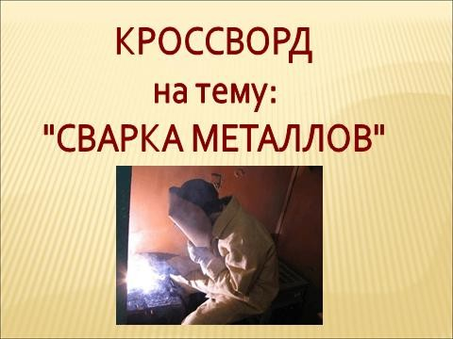

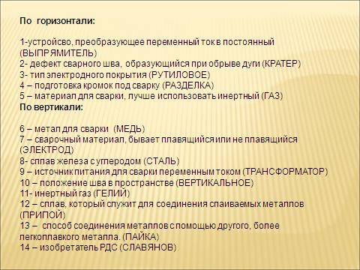
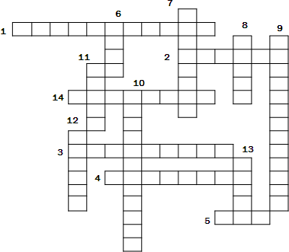

III. Этап: Поиграем в ассоциации (Слайд 24 – 25)
Командам предлагает решить «Головоломку».
За каждое правильно решенное слово выставляется один балл.
Назовите технический термин, последняя (пропущенная) часть которого является началом другого слова.
Дать определение одному из слов в паре.

IVэтап. Тестирование (Слайд 26)
Выполнить тест, выбрав правильный вариант ответа, причем может быть несколько правильных ответов. За каждый правильный ответ жюри выставляет по одному баллу

№ | Вопрос | Варианты ответов | Ответ
1 | Сварочный выпрямитель относится: | - к оборудованию для сварки;  - к сварочной оснастки;  - к приспособлениям для сварки.
2 | Для чего используется обратный провод? | - для соединения электрода с источником питания;  - для соединения изделия с источником питания;  - для соединения электрода и изделия с источником питания.
3 | Для какого вида сварки используют сварочные трансформаторы? | - сварка постоянным током на прямой полярности;  - сварка переменным током;  - сварка постоянным током обратной полярности.
4 | Для какого вида сварки используют сварочные выпрямители? | - сварка постоянным током на прямой полярности;  - сварка переменным током;  - сварка постоянным током обратной полярности.
5 | Какие элекстродержатели  получили наиболее широкое применение? | - вилочные;  - безогарковые; 3-пружинные.
6 | Особенностью  безогаркового держателя  электродов является то, что: | - электрод зажимается в держателе;  - электрод приваривается к держателю; 3-используются специальные электроды.
7 | Для чего может быть использована струбцина? | - для крепления обратного провода к изделию;  - для крепления изделия к сварочному столу;  - при сварке и сборке она вообще не используется.
8 | Как осуществляется плавное регулирование тока в трансформаторе? | - путем изменения расстояния между обмотками;  - посредством изменения соединения между катушками обмоток;  - не регулируется.
9 | Какую внешнюю вольт- амперную характеристику может иметь источник  питания для ручной дуговой сварки? | - возрастающую; 2-жесткую;  3-падающую.
10 | Разрешается ли сварщику  подключать источник питания? | 1-нет,  2. это делает электромонтер; 3-разрешается.

V этап. «Производственная ситуация» (слайд 27-30)
«Найти выход из создавшейся ситуации». За правильный ответ жюри выставляет 5 баллов.

- I. Ситуация: Ты варишь ответственную конструкцию, дверь по заказу с монтажом и установкой. В процессе сварки твоя дверь деформируется. Твои действия? Можно ли этот дефект работы исправить?
- II. Ситуация: Идет дождь, твой бригадир посылает тебя на улицу работать, тебя пощипывает током. Твои действия? Как ты будешь себя вести согласно техники безопасности?
  - Дайте определение четырем этапам возбуждения сварочной дуги.
  - Расскажите как возбуждается электрическая дуга используя предложенный рисунок?
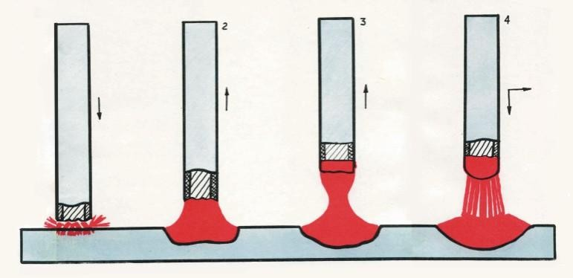
Рис. . Схема возбуждения электрической дуги:
- При первом способе …
- Второй способ …..

Подведение итогов по полученным баллам.
Жюри оценивает правильность выполнения задания по пятибалльной системе.
Славные парни в брезентовых робах, Сила, богатство и гордость страны, Опыт и ум, мастерство высшей пробы, Сварщиков руки повсюду нужны!
Предоставляется слово жюри, который подводит итог мероприятию, объявляет количество набранных баллов у обучающихся и определяет победителей.

Итог урока, комментирование и выставление оценок.

